**专业赋能 持续成长|集团各项目开展培训活动**

一年之计在于春。当节庆的余韵与初春的生机交织，集团各项目也秉持着“破土新生”的进取姿态，将专业培训作为养分，在春潮涌动中厚植安保队伍建设根基。

开年以来，集团国企、住宅、商业综合体及校园等各项目持续开展了一系列专业培训，涵盖礼仪礼节、消防演练、紧急救援、防恐防暴演练以及水浸应急演练。通过“理论+实操+演练”三维立体培训模式，全面提升集团安保团队专业素养和应急处置能力，为新一年的安全保障工作夯实基础，开启全新征程。

**01 规范礼仪 塑造专业形象**

礼仪礼节不仅是职业素养的体现，更是企业形象的直接展现。作为集团培训体系的基础与核心内容，各项目骨干依据项目特性和需求，为员工量身定制了具有针对性和个性化的培训方案。

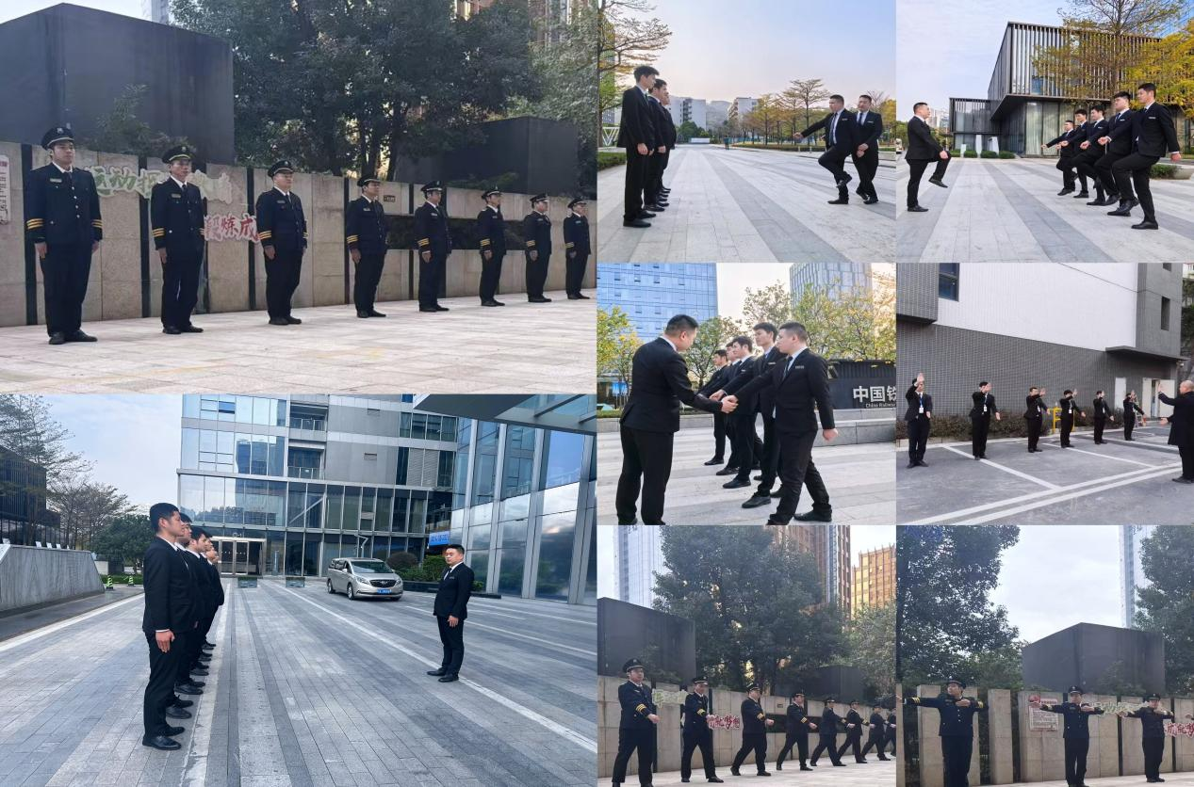

在国企项目中，安保人员需展现专业、稳重的服务形象。因此，从规范的站岗、握手姿势、标准的接待用语，再到严谨的会议服务流程，队长都安排队员进行细致的学习与反复练习，致力于提升客户单位的服务体验。

在住宅类项目中，礼仪培训则侧重于安保人员亲和力和服务意识的培养。培训过程中，集团队员在队长的带领下深入学习车辆指引手势、站姿以及如何以热情友好的态度为居民提供帮助、主动问候以及耐心解答疑问。

商业中心的礼仪培训则更强调灵活多变。保安人员需在熙熙攘攘的人群中，迅速回应顾客需求，引导交通、协助寻找失物等，为顾客营造便捷舒适且安全的购物娱乐环境。

集团各项目通过持续、定期性练习和不同场景的模拟，不断提升着整体的服务形象和服务质量，为客户打造着更专业且温情的服务团队。

**02 实战消防，强化应急技能**

消防安全是保障人民生命财产安全的重中之重，消防演练培训也在各项目全面铺开。

从火灾预防知识、消防器材的正确使用方法、灭火器的“一提、二拔、三握、四压”等基础消防知识的学习，到消火栓的连接、出水操作及针对综合商业体、学校等不同项目特点开展的实操模拟演练，培训深入全面且具有针对性和实用性。

在培训中，各项目队长详细讲解火灾预防、初期火灾扑救及疏散逃生的要点，演示灭火器、消防栓等器材的正确使用方法。队员们也通过多次模拟火灾警报响起后的疏散救援行动，不断提升团队协作能力和自身的消防应急能力，确保在紧急情况发生时快速灭火并帮助群众安全撤离。

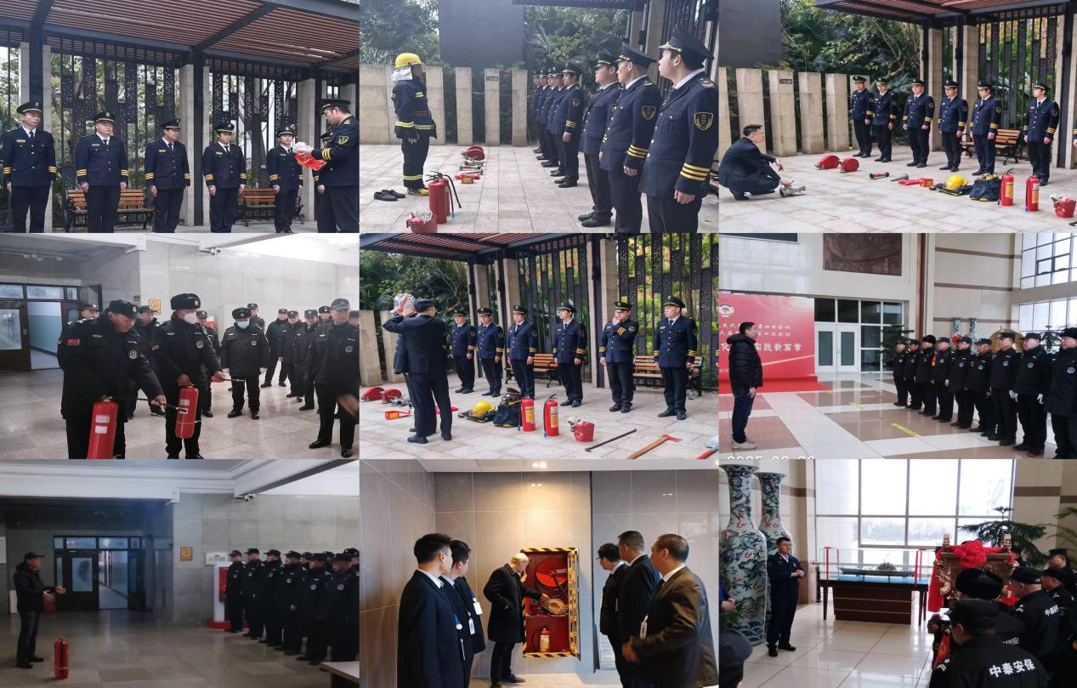

**03紧急救援，守护生命安全**

紧急救援培训为集团安保人员配备了关键技能。在住宅及医院类项目，心肺复苏、海姆立克急救法等急救技能成为培训的重要内容。集团骨干通过现场情景模拟和教学，帮助队员们掌握按压深度、频率以及急救手法的要领。队员们也针对常见的外伤包扎，如止血、包扎、固定等操作，进行了实际演练，确保人民群众在面对突发伤病时能够第一时间提供有效的救援。

**04防暴处突，筑牢安全防线**

防恐防暴演练也是保障项目安全的重要环节。各项目结合自身特点，制定了针对性的演练方案。在商业中心和住宅类项目，模拟暴恐分子闯入的场景，安保人员迅速启动应急预案，组成防暴小组，利用防暴盾牌、钢叉等器械进行防御和控制，同时疏散周边群众并及时报警。

而在学校项目，培训重点结合了近年来校园安全典型案例，深入分析校园安全防范的重点和难点，强调安保人员在日常工作中应具备的责任意识和敏锐力。而在实战模拟演练过程中，则是重点加强安保部门与其他部门的协同配合，定期开展着协同演练，提升着校园整体的防恐防暴演练。

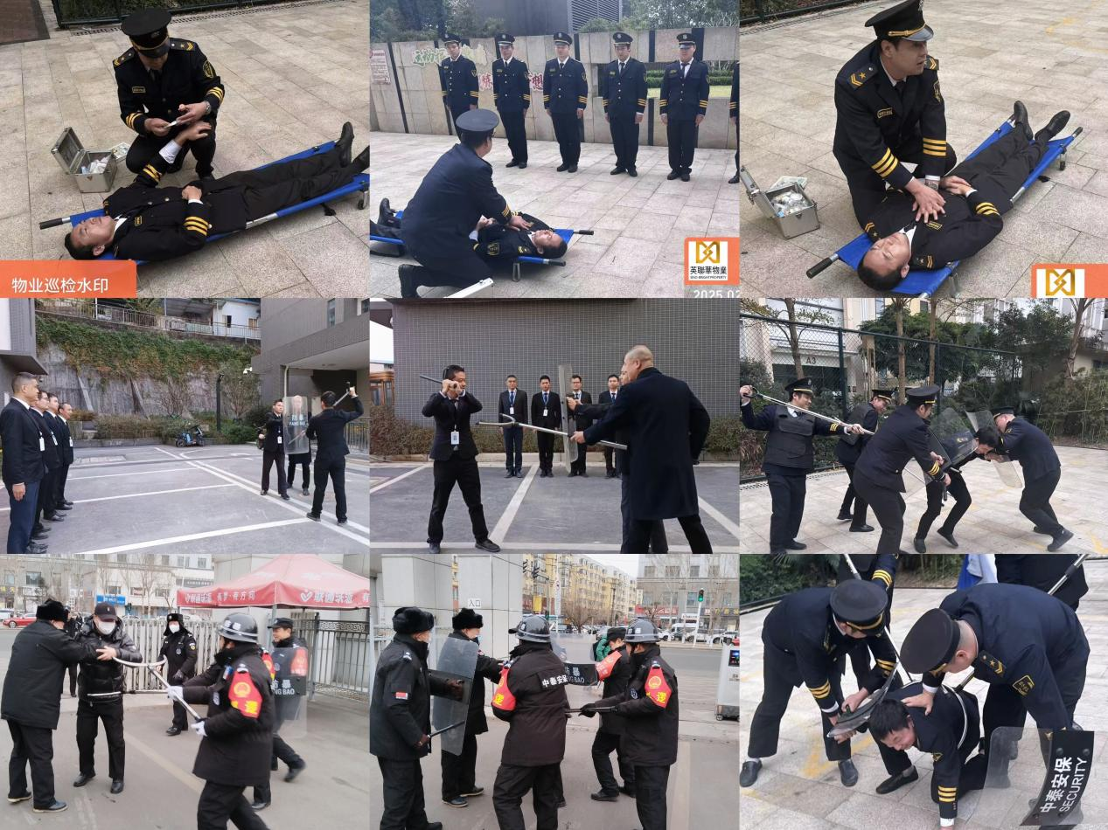

**05 汛前备战，防范水浸灾害**

在部分住宅和商业中心项目，集团提前筹备，积极开展水浸应急演练，以实际行动诠释着“有备无患”的理念。集团巡逻人员一旦发生项目出现水浸情况，立刻向队长上报，队长及时向领导反馈情况后，迅速组织队员开展应急处置。

演练过程中，一组人员快速拉起警戒线，对水浸区域进行围蔽，防止其他人员靠近发生危险；另一组人员则争分夺秒搬运沙袋，在电房等关键区域入口筑牢坚固防线，全力阻止积水涌入，保障电力设施安全。

最后，经过多部门的协同努力，成功化解“水浸”危机，圆满完成应急演练。

同时，项目骨干还组织安保人员定期学习如何快速设置防水闸、搬运沙袋，防止台风天气和汛期来临时的洪水倒灌。同时，掌握排水设备的操作方法，在水浸发生时能够快速排除积水，减少财产损失。通过模拟暴雨天气下水浸场景，不断检验和提升团队的应急响应速度和协同作战能力。

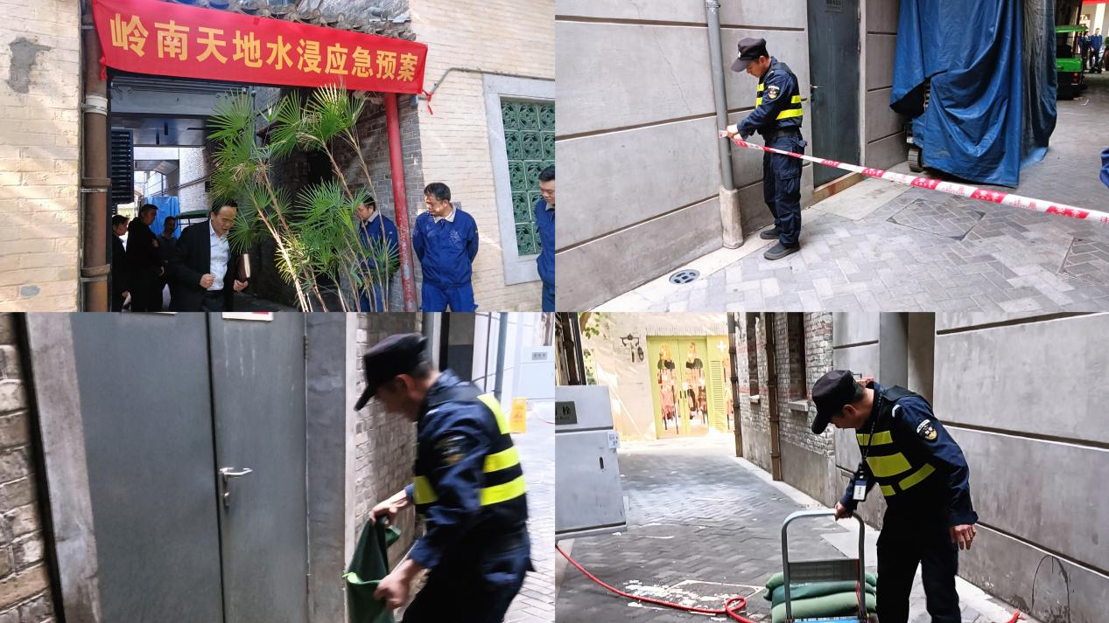

**《毛选》曾言：学习是终身的职业。在学习的道路上，谁想停下来，谁就要落伍。**

春训正当时，成长不停步。集团也将以此次培训为全新起点，持续优化培训体系，不断提升团队的专业素养，以更加坚定的决心、更加扎实的工作，为各项目的安全稳定保驾护航，在新的一年里开创安全保障工作的新局面，为客户提供更优质、更全面的安保服务。